新 书 推 荐
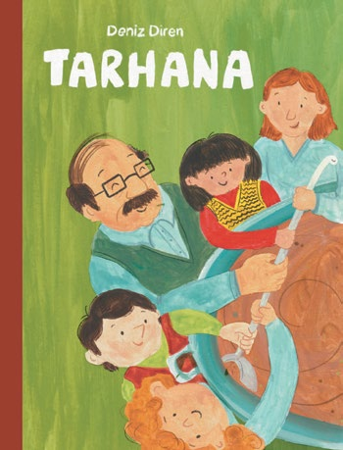
中文书名：《塔尔哈纳浓汤》
英文书名：Tarhana
作 者：Deniz Diren
出 版 社：Tudem
代理公司：Silva/ANA
页 数：48页
出版时间：待定
代理地区：中国大陆、台湾
审读资料：电子稿
类 型：故事绘本

一碗浓汤，凝聚全村人的心意。
讲述传统美食塔尔哈纳浓汤的完整制作流程，生动展现邻里协作、代代相传的社区精神
聚焦饮食非物质文化遗产，引导孩子看见日常食物背后蕴藏的民俗与人文价值
充满丰富感官描写，将食物、家族记忆与归属感相连，故事温暖治愈
作者自绘插图，画面富有生活气息，直观呈现播种、采收、揉制、风干等传统劳作场景适合亲子共读与课堂分享，在故事中引导孩子理解分享、互助与文化传承的意义
跳出单纯美食科普，传递珍贵道理：美味配方不止食材，更来自无数双手的付出

本书卖点：

・赞颂协作、代际学习与社区共同体精神
・凸显守护饮食传统、保护非物质文化遗产的价值
・充满感官描写的温暖故事，将食物与记忆、归属感、分享相连
・适合亲子共读，带领小读者读懂：最好的食谱不只依靠食材，更依靠众人伸出的援手

内容简介：

爷爷做的塔尔哈纳浓汤仿佛拥有魔力，一把干燥粉末就能熬煮出一碗独一无二、温暖治愈的美食。但这份魔法早在入锅之前就已经开始。从播种、采收蔬菜，到揉制、风干、混合原料，大家一同歌唱，每一步都是众人协作的成果。邻居、亲友与家人共同参与制作这道深受喜爱的传统食物，将知识代代相传。这个饱含真情的故事歌颂社区、文化遗产，以及藏在日常餐食里的故事，提醒小读者，最好的食谱不仅需要食材，更离不开无数伸出援手的人。

内页插图：

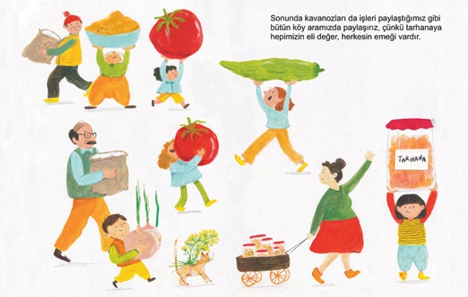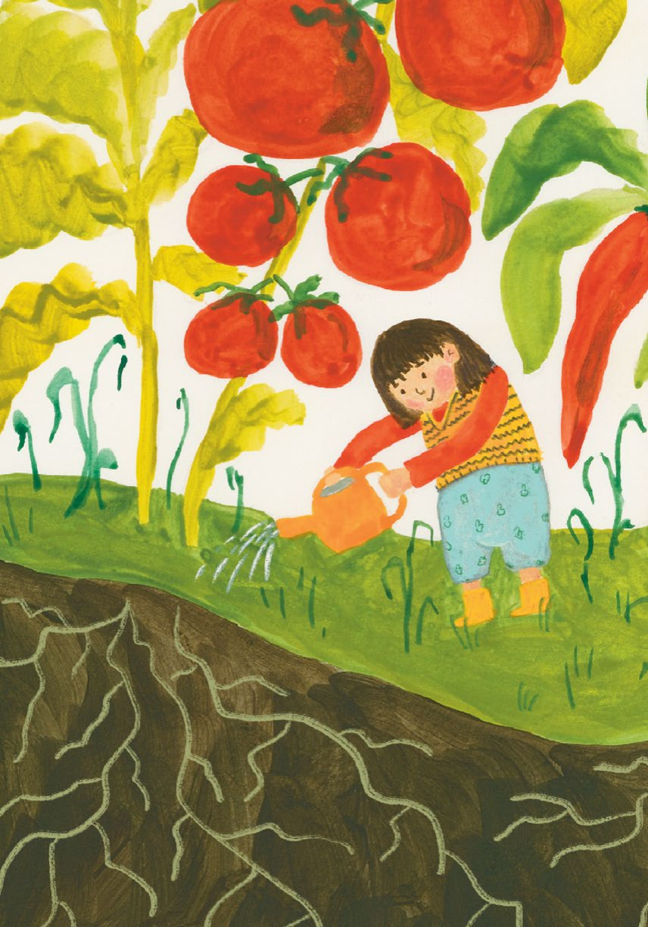

请将反馈信息发至：版权负责人
Email：Rights@nurnberg.com.cn
安德鲁·纳伯格联合国际有限公司北京代表处
北京市海淀区中关村大街甲59号中国人民大学文化大厦1705室, 邮编：100872
电话：010-82504106, 传真：010-82504200
公司网址：http://www.nurnberg.com.cn
书目下载：http://www.nurnberg.com.cn/booklist_zh/list.aspx
书讯浏览：http://www.nurnberg.com.cn/book/book.aspx
视频推荐：http://www.nurnberg.com.cn/video/video.aspx
豆瓣小站：http://site.douban.com/110577/
新浪微博：安德鲁纳伯格公司的微博_微博 (weibo.com)
微信订阅号：安德鲁纳伯格联合国际北京代表处

